Лабораторная работа №22

РАЗРАБОТКА ИНТЕРФЕЙСА ПОЛЬЗОВАТЕЛЯ

**Цель работы:** получение навыков разработки хранилищ данных с использованием реляционных СУБД.

**Задание:** выполните задания из приложенного файла «Введение в Tkinter. Первая программа»

Рис. 1 – код.

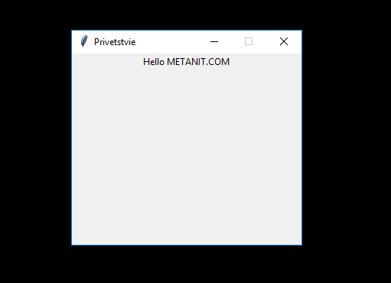

Рис. 2 – результат кода.

**Контрольные вопросы**

1. **Что такое пользовательский интерфейс?**

Интерфейс пользователя, он же пользовательский интерфейс — интерфейс, обеспечивающий передачу информации между пользователем-человеком и программно-аппаратными компонентами компьютерной системы.

**Вывод:** получили навыков разработки хранилищ данных с использованием реляционных СУБД.